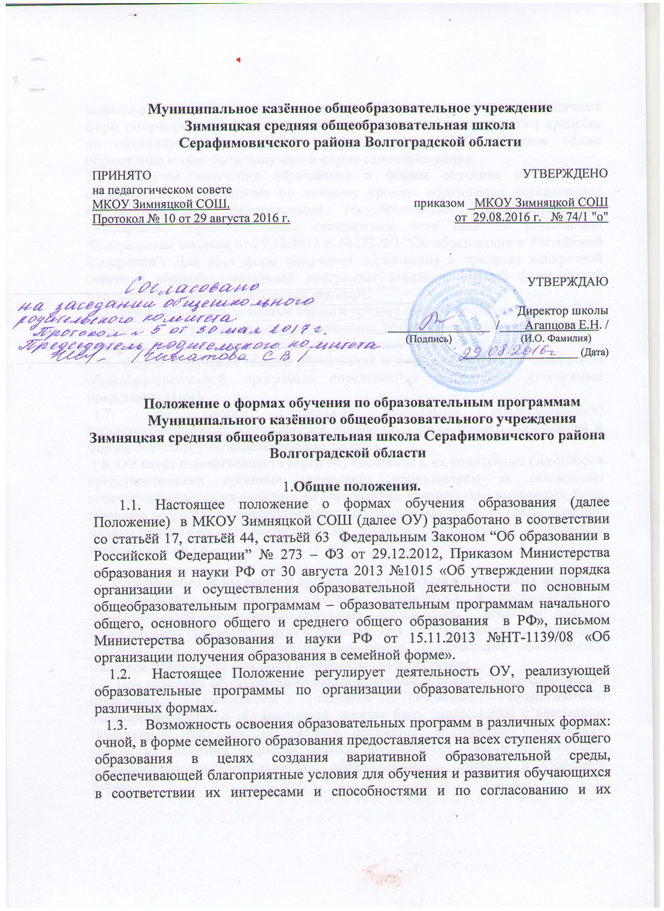родителями (законными представителями). Допускается сочетание различных форм получения образования, а также организация образовательного процесса по индивидуальному учебному плану (далее – ИУП). Среднее общее образование может быть получено в форме самообразования.
1.4. Формы получения образования и формы обучения по основной образовательной программе по каждому уровню образования определяются соответствующими федеральными государственными образовательными стандартами, образовательными стандартами, если иное не установлено Федеральным законом от 29.12.2012 г. №273-ФЗ “Об образовании в Российской Федерации”. Для всех форм получения образования в пределах конкретной основной общеобразовательной программы действует единый федеральный государственный образовательный стандарт.
1.5. Начальное общее, основное общее и среднее общее образование может быть получено в организациях, осуществляющих образовательную деятельность, и вне организаций, осуществляющих образовательную деятельность.
1.6. Форма получения общего образования и форма обучения по конкретной общеобразовательной программе определяются родителями (законными представителями).
1.7. При выборе родителями (законными представителями) несовершеннолетнего обучающегося формы получения общего образования и формы обучения учитывается мнение ребенка
1.8. ОУ несёт ответственность перед обучающимися, их родителями (законными представителями), органами управления образованием за реализацию конституционных прав личности на образование, соответствие выбранных форм обучения возрастным психофизическим особенностям детей и рекомендациям медико-педагогической комиссии, за качество образования, отвечающие требованиям ФГОС.

2. Содержание образование и организация обучения в различных формах.
2.1. Обучение в различных формах организуется в соответствии с образовательной программой , уставом Учреждения, учебным планом, отражающими образовательную стратегию. Для всех обучающихся действуют учебный план и образовательная программа, включающие обязательный минимум содержания основных образовательных программ.
2.2. При освоении общеобразовательных программ в формах, предусмотренных настоящим Положением родители (законные представители) несовершеннолетнего обучающегося должны быть ознакомлены с настоящим Положением, программами учебных предметов, критериями стандартного уровня их освоения, нормами оценки обучающихся, иными документами, регламентирующими организацию образовательного процесса в избранной форме.
2.3. Обучающиеся, осваивающие общеобразовательные программы в очной форме, по ИУП зачисляются в контингент обучающихся ОУ. В приказе школы и в личном деле обучающегося отражается форма освоения общеобразовательных программ в соответствии с заявлением родителей (законных представителей) несовершеннолетнего обучающегося. Все данные об обучающемся вносятся в журнал того класса в котором он будет числиться, или оформляется журнал индивидуальных занятий.
Обучающиеся, осваивающие общеобразовательные программы в форме семейного образования и форме самообразования, в контингент обучающихся не зачисляется.
2.4. Государственная итоговая аттестация обучающихся по различным формам получения образования проводится в полном соответствии с Положением о государственной итоговой аттестации выпускников 9-х и 11-х классов образовательных организаций Российской Федерации, утвержденным федеральным органом исполнительной власти, осуществляющим функции по выработке государственной политики и нормативному правовому регулированию в сфере образования.

3. Очное образование.
3.1. Получение общего образования по очной форме обучения предполагает обязательное посещение обучающимися учебных занятий по предметам учебного плана, организуемых ОУ.
3.2. Обучающимся, осваивающим образовательные программы общего образования по очной форме обучения, предоставляются на время обучения бесплатно учебники и другая литература, имеющаяся в библиотеке школы.
3.3. Основные общеобразовательные программы – образовательные программы начального общего образования, основного общего образования и среднего общего образования реализуются через организацию урочной и внеурочной деятельности в соответствии с санитарно-эпидемиологическими правилами и нормами.
Внеурочная работа с обучающимися организуется с учётом возможностей ОУ , положениями обучающихся и родителей (законных представителей) обучающихся, с привлечением педагогических работников школы, педагогов дополнительного образования.
3.4. Организация образовательного процесса по очной форме обучения регламентируется расписанием занятий, которое утверждается директором школы.
3.5. Обучающиеся имеют право на посещение по своему выбору мероприятий плана внеурочной деятельности в порядке, установленном локальными нормативными актами ОУ.

4. Организация индивидуального обучения на дому.
4.1. Для обучающихся, нуждающихся в длительном лечении, детей-инвалидов, которые по состоянию здоровья не могут посещать ОУ, обучение по общеобразовательным программам начального общего, основного общего и среднего общего образования организуется на дому.
Перечень заболеваний, наличие которых даёт право для обучения на дому, утверждается Министерством здравоохранения и социального развития Российской Федерации.
4.2. Учебный план для каждого обучающегося на дому составляется на основании адаптированной образовательной программы.
4.3. Право распределения часов по учебным дисциплинам предоставляется ОУ с учетом индивидуальных психофизических особенностей, интересов детей, рекомендаций психолого-медико-педагогической комиссии.
4.4. Расписание занятий согласовывается с родителями (законными представителями) обучающегося и утверждается директором школы.
4.5. Фамилии детей , обучающихся на дому , данные об успеваемости, переводе из класса в класс, выпуске из ОУ вносятся в классный журнал соответствующего класса.
4.6. На каждого обучающегося на дому заводятся журналы индивидуальных занятий, куда заносятся даты занятий, темы пройденного материала, количество часов.

5. Получение общего образования в форме обучения учащихся по индивидуальному учебному плану.
5.1. Порядок организация обучения по индивидуальному учебному плану.
Организация обучения по индивидуальному учебному плану осуществляется образовательном учреждением, в котором обучается данный ученик.
Условия обучения по индивидуальному учебному плану регламентируются настоящим положением, Уставом, с которым знакомятся участники образовательного процесса.
Основанием для обучения по индивидуальному учебному плану является: заявление родителей, решение педагогического совета, рекомендациями медико-педагогической комиссии.
Количество учащихся, перешедших на обучение по индивидуальному учебному плану определяется имеющимися финансовыми средствами.
Обучение по индивидуальному учебному плану может быть организовано, как правило, для учащихся: а) с устойчивой дезадаптацией к школе и неспособностью к усвоению образовательных программ в условиях большого детского коллектива, а также положением в семье; б) с высокой степенью успешности в освоении программ; в) другие основания.
Учащемуся, обучающемуся по индивидуальному учебному плану предоставляется возможность получать необходимые консультации по учебным предметам, литературу из учебного фонда образовательного учреждения, пользоваться предметными кабинетами для проведения лабораторных работ, практических работ, продолжать обучение в общеобразовательном учреждении в порядке, определенном школой и закрепленном в его Уставе.
С учетом желания, способностей учащемуся могут быть предоставлены свободные помещения классно-урочных занятий, изучение отдельных курсов и тем в форме самообразования и других формах, предусмотренных Законом РФ “Об образовании”.
Школа с учетом запросов родителей и учащихся определяет сроки и уровень реализации программ.
Индивидуальную работу с учащимися могут вести научные работники, психологи и специалисты.
Индивидуальное расписание занятий, перечень программ обучения по предметам, количество часов, формы и сроки текущего и итогового контроля, преподаватели ведущие обучение – оформляются приказом директора образовательного учреждения.
4.2. Аттестация и перевод учащихся осуществляется в соответствии с действующим законодательством Российской Федерации в области образования в части проведения государственной итоговой аттестации выпускников 9, 11(12) классов.
4.3. При организации обучения по индивидуальному учебному плану школа должна иметь следующие документы: а) заявление родителей; б) расписание занятий, консультаций, письменно согласованное с родителями и утвержденное заместителем директора; в) журнал учета проведенных занятий; г) решение педагогического совета; д) приказ по школе.

6. Семейное образование.
6.1. Семейное образование – форма освоения обучающимися общеобразовательных программ в семье.
6.2. Перейти на семейную форму получения образования могут обучающиеся на любой ступени общего образования.
6.3. При выборе родителями (законными представителями) детей формы получения общего образования в форме семейного образования родители (законные представители) информируют об этом выборе Отдел по образованию Серафимовичского муниципального района Волгоградской области (далее Отдел по образованию). Отдел по образованию ведёт учёт детей, выбравших семейную форму получения образования.
6.4. Заявление о выборе родителями (законными представителями) детей формы получения общего образования в форме семейного образования подается в отдел по образованию на имя начальника отдела по образованию родителями (законными представителями) несовершеннолетнего гражданина.
6.5. Обучающиеся, получающие образование в семье, вправе на любом этапе обучения по решению родителей (законных представителей) продолжить образование в другой форме.
6.6. Родители (законные представители) обучающихся обязаны обеспечить получение детьми основного общего образования и создать условия для получения ими среднего общего образования.
6.7. Родители (законные представители) обучающихся, получающих образование в форме семейного образования, несут ответственность за выполнение общеобразовательных программ в соответствии с федеральными государственными образовательными стандартами.
6.8. Освоение общеобразовательных программ в форме семейного образования предполагает самостоятельное или с помощью педагогов, или с помощью родителей (законных представителей) несовершеннолетнего обучающегося освоение общеобразовательных программ.
6.9. При выборе для обучающегося освоения образовательных программ в форме семейного образования родители (законные представители) обращаются в ОУ с заявлением:
- об исключении обучающегося из контингента учащихся школы, в котором он обучался ранее (Приложение №1).
6.10. Обучение в форме семейного образования осуществляется с правом последующего прохождения промежуточной аттестации и государственной итоговой аттестации в любой образовательной организации прошедшей государственную аккредитацию основной общеобразовательной программе, и имеющей лицензию на ведение образовательной деятельности.
6.11. На период прохождения аттестации обучающимся , освоившем общеобразовательные программы в форме семейного образования, зачисляются в ОУ и проводят ее бесплатно.
6.12. Для прохождения промежуточной и государственной (итоговой) аттестации родители (законные представители) подают заявление в ОУ по форме (Приложение №2).
6.13. Порядок проведения промежуточной аттестации обучающихся (в том числе выбравших семейную форму обучения), его формы и периодичность устанавливается локальным нормативным актом образовательной организации (пункт 10 часть 3 статья 28, часть 2 статья 30 Федерального закона № 273-ФЗ).
6.14. Образовательная организация, выбранная родителями (законными представителями) обучающихся, получающих образование в форме семейного образования, издаёт распорядительные акты, определяющие порядок и график проведения промежуточной аттестации.
6.15. Образовательная организация знакомит обучающегося о порядке прохождения промежуточной аттестации, с формами и сроками сдачи промежуточной аттестации согласно графику, а также с демоверсиями работ, используемых на промежуточной аттестации.
6.16. Обучающиеся на семейном обучении пользуются всеми академическими правами обучающихся по соответствующей образовательной программе, то есть обеспечиваются учебниками, посещают библиотеку, практические и лабораторные занятия, получают консультации. Они имеют право на развитие творческих интересов и способностей, включая участие в конкурсах, олимпиадах, соревнованиях и других массовых мероприятиях, право осваивать дополнительные образовательные программы, право на получение психолого – педагогической, социальной и медицинской помощи.
6.17. Промежуточная аттестация обучающихся на семейном обучении проводится по предметам инвариантной части учебного плана МКОУ Зимняцкой СОШ.
6.18. Промежуточная аттестация обучающихся на семейном обучении проводится с той же периодичностью, которая установлена для учеников МКОУ Зимняцкой СОШ. Результаты фиксируются в протоколах.
6.19. Формы промежуточной аттестации, сроки сдачи контрольного материала, даты консультаций, состав учителей регламентируются распорядительным документом школы, с которым знакомят обучающегося, родителя (законного представителя).
6.20. Если обучающиеся успешно сдали промежуточную аттестацию, то они переводятся в следующий класс, о чём делается запись в личном деле.
6.21. Неудовлетворительные результаты промежуточной аттестации по одному или нескольким учебным предметам образовательной программы или не прохождение промежуточной аттестации при отсутствии уважительных причин признаются академической задолженностью.
6.22. Родители (законные представители) несовершеннолетнего обучающегося, обеспечивающие получение обучающимся общего образования в форме семейного образования, обязаны создать условия обучающемуся для ликвидации академической задолженности и обеспечить контроль за своевременностью её ликвидации.
6.23. Обучающиеся, имеющие академическую задолженность, вправе пройти промежуточную аттестацию по соответствующему учебному предмету не более двух раз в пределах одного года с момента образования академической задолженности. Конкретный срок прохождения промежуточной аттестации устанавливается приказом директора.
6.24. Если задолженность в установленный срок не ликвидирована, учащемуся предоставляется возможность пройти промежуточную аттестацию во второй раз. Для проведения промежуточной аттестации во второй раз приказом директора создается комиссия.
6.25. Обучающиеся по образовательным программам начального общего, основного общего и среднего общего образования в форме семейного образования, не ликвидировавшие в установленные сроки академической задолженности, продолжают получать образование в образовательной организации (часть 10 статья 58 Федерального закона № 273-ФЗ).
6.26. Освоение обучающимися образовательных программ основного общего и среднего общего образования завершается обязательной государственной (итоговой) аттестацией.
6.27. Государственная (итоговая) аттестация выпускников 9-х и 11х классов, получающих образование в семье, проводится в соответствии с действующим законодательством.
6.28. Формы государственной итоговой аттестации и порядок её проведения устанавливается Министерством образования и науки РФ (часть 5 статья 59 Федерального закона № 273-ФЗ).
6.29. Выпускникам 9-х и 11-х классов успешно прошедшим государственную итоговую аттестацию, выдается документ о соответствующем образовании.
6.30. Выпускнику, не прошедшему государственную итоговую аттестацию или получившему на государственной итоговой аттестации неудовлетворительные результаты, выдается справка установленного образца об обучении в общеобразовательном учреждении.

7. Получение общего образования в форме самообразования.
7.1 Получение общего образования в форме самообразования предполагает
самостоятельное, в том числе ускоренное, с последующей промежуточной и государственной (итоговой ) аттестацией.
7.2. Перейти на получение общего образования в форме самообразования обучающиеся могут на ступени среднего общего образования с последующей промежуточной и государственной итоговой аттестацией в общеобразовательном учреждении, имеющем государственную аккредитацию.
7.3. При выборе для обучающегося освоения образовательных программ в форме самообразования родители (законные представители) обращаются в ОУ с заявлением:
- об исключении обучающегося из контингента учащихся школы, в котором он обучался или числился ранее (Приложение №1).
-об организации и проведении промежуточной и/или государственной итоговой аттестации обучающихся при предъявлении оригинала документа, удостоверяющего личность родителя (законного представителя).

7.4. Обучение в форме сомообразования образования осуществляется с правом последующего прохождения промежуточной аттестации и государственной итоговой аттестации в любой образовательной организации прошедшей государственную аккредитацию основной общеобразовательной программе, и имеющей лицензию на ведение образовательной деятельности.
7.5. Обучающиеся по программе самообразования пользуются всеми академическими правами обучающихся по соответствующей образовательной программе, то есть обеспечиваются учебниками, посещают библиотеку, практические и лабораторные занятия, получают консультации. Они имеют право на развитие творческих интересов и способностей, включая участие в конкурсах, олимпиадах, соревнованиях и других массовых мероприятиях, право осваивать дополнительные образовательные программы, право на получение психолого – педагогической, социальной и медицинской помощи.
7.6. Аттестация обучающегося.
Порядок проведения промежуточной аттестации обучающегося, осваивающего общеобразовательные программы в форме самообразования определяется общеобразовательным учреждением самостоятельно и отражается в договоре между общеобразовательным учреждением и родителями (законными представителями) обучающегося (Приложение № 3).
7.7. Государственная итоговая аттестация выпускников IX, XI класса, осваивающих общеобразовательные программы в форме самообразования проводится общеобразовательным учреждением в соответствии с действующим законодательством Российской Федерации в области образования в части проведения государственной итоговой аттестации выпускников 9, 11 классов .

8. Реализация образовательных программ с использованием
дистанционных образовательных технологий
8.1. ОУ может использовать дистанционные образовательные технологии при всех формах получения образования в порядке, установленном Министерством образования и науки Российской Федерации.
8.2. Дистанционные образовательные технологии (ДОТ) используются с целью предоставления обучающимся возможности обучения непосредственно по месту жительства обучающегося или его временного пребывания (нахождения), в том числе по медицинским показаниям в связи с ограниченными возможностями здоровья.
8.3. Под дистанционными образовательными технологиями понимаются образовательные технологии, реализуемые, в основном, с применением информационных и телекоммуникационных технологий при опосредованном (на расстоянии), в том числе через сеть Интернет или не полностью опосредованном взаимодействии обучающегося и педагогического работника.
8.4. Перечни образовательных программ, реализация которых с использованием или посредством дистанционных образовательных технологий не допускается, устанавливаются федеральным органом исполнительной власти, осуществляющим функции по выработке государственной политики и нормативно-правовому регулированию в сфере образования.
8.5. Основные образовательные программы могут реализовываться с использованием дистанционных образовательных технологий частично. Соотношение объема занятий с использованием дистанционных образовательных технологий и путем непосредственного взаимодействия педагогического работника с обучающимся при реализации основной образовательной программы определяется соответствующим федеральным государственным образовательным стандартом.
8.6. ОУ вправе использовать ДОТ при всех предусмотренных законодательством Российской Федерации формах получения образования или при их сочетании, при проведении различных видов учебных, лабораторных и практических занятий, практик, текущего контроля, промежуточной аттестации обучающихся.
8.7.ОУ вправе использовать ДОТ при наличии у него руководящих, педагогических работников и учебно-вспомогательного персонала, имеющих соответствующий уровень подготовки, и специально оборудованных помещений с соответствующей техникой, позволяющих реализовывать образовательные программы с использованием ДОТ.
8.8. При использовании ДОТ школа обеспечивает доступ обучающихся, педагогических работников и учебно-вспомогательного персонала к учебно-методическому комплексу (на бумажном или электронном носителях), позволяющему обеспечить освоение и реализацию образовательной программы и включающему: учебный план школы, учебный план обучающегося, программу учебного предмета (дисциплины, учебного курса), учебник по учебному предмету (дисциплине, учебному курсу), практикум или практическое пособие, тестовые материалы для контроля качества усвоения материала, методические рекомендации для обучающегося по изучению учебного предмета (дисциплины, учебного курса), организации самоконтроля, текущего контроля, учебные (дидактические) пособия и задачники.
8.9. Учебно-методический комплекс может быть при необходимости дополнен справочными изданиями и словарями, периодическими, отраслевыми и общественно-политическими изданиями, научной литературой, хрестоматиями, ссылками на базы данных, сайты, справочные системы, электронные словари и сетевые ресурсы.
8.10. Содержание учебно-методического комплекса должно соответствовать государственным образовательным стандартам.
8.11. При использовании ДОТ по дополнительным образовательным программам, по которым не установлены государственные образовательные стандарты, формирование учебно-методического комплекса осуществляется с использованием соответствующих требований к минимуму содержания образовательных программ дополнительного образования при наличии таковых.
8.12. ОУ устанавливает порядок и формы доступа к используемым учреждением информационным ресурсам при реализации образовательных программ с использованием ДОТ.
8.13. ОУ для обеспечения использования ДОТ при реализации образовательных программ организует повышение квалификации руководящих, педагогических работников и учебно-вспомогательного персонала.
8.14. ОУ при использовании ДОТ организует учебно-методическую помощь обучающимся, в том числе в форме консультаций с использованием информационных и телекоммуникационных технологий.

9. Порядок внесения изменений и (или) дополнений в Положение
9.1. Инициатива внесения изменений и (или) дополнений в настоящее Положение может исходить от органов коллегиального управления, представительных органов работников, обучающихся, родителей, администрации ОУ.
9.2. Изменения и (или) дополнения в настоящее Положение подлежат открытому общественному обсуждению на педагогическом совете ОУ с учетом мотивируемого мнения представительного органа родителей (законных представителей) обучающихся.
9.3. Изменения в настоящее Положение вносятся в случае их одобрения на педагогическим советом школы и утверждаются приказом руководителя ОУ.
9.4. Внесенные изменения вступают в силу с учебного года, следующего за годом принятия решения о внесении изменений.

